小微订水项目

系统维护手册

建设单位：（可空）
监理单位：（可空）
实施主体：（可空）
承建单位：
文档信息
主题词 | 需求规格说明书
原作者 |  |  |  |  | 文档类别 | 管理文档
审 核 |  |  |  |  | 文档性质 | 发布稿
批 准 |  |  |  |  | 发布日期 | 2021年 月 日
签收信息
提交单位： |  | 接收单位： |  | 接收单位： |  |  |  | 接收单位：
提交人： |  | 接收人： |  | 接收人： |  |  |  | 接收人：
日 期：2021年 月 日 |  | 日 期：2021年 月 日 |  | 日 期：2021年 月 日 |  |  |  | 日 期：2021年 月 日
文档修改纪录
版本号 |  | 版本描述 | 责任人 |  |  |  | 日期
V1.0 |  | 起草 |  |  |  |  | 2021年 月 日

目 录
第一章 引言 5
1.1 编写目的 5
1.2 文档范围 5
1.3 项目概要 5
1.4 参考资料 5
第二章 系统说明（示例-按照实际情况更改） 6
2.1 系统用途 6
2.2 程序（功能）说明 6
2.2.1 应用支撑平台 6
第三章 系统运行环境（示例-按照实际情况更改） 8
3.1 系统架构 8
3.2 系统硬件和网络环境 8
3.3 系统运行平台 9
3.4 系统界面描述 9
3.4.1 应用支撑平台 9
3.5 接口 10
第四章 应用支撑平台的说明（示例-按照实际情况更改） 13
4.1 应用支撑平台的描述 14
4.2 应用支撑平台的方法 14
4.2.1 输入 14
4.2.2 输出 14
4.2.3 表格 15
4.2.4 数据库特性 15
4.2.5 系统参数及系统精度 16
4.2.6 灵活性 16
4.2.7 时间管理特性 16
4.3 故障处理要求 17
4.4 其他非功能需求 17

引言

编写目的
系统维护手册是面向平台的开发、测试、系统运行维护等技术人员提供的文档说明，本手册包含系统说明、系统运行环境说明、程序功能说明、故障处理。
本系统的运维人员可基于此文档说明和相关操作指导，完成系统的日常维护工作，包括系统升级、日志查看、问题初步分析等。

文档范围
- 信息技术维护人员
- 系统管理员

项目概要

参考资料
序号 | 文档名称 | 版本/日期
1 | 小微订水系统概要设计说明书

系统说明

系统用途
应用支撑平台是面向联盟业务管理及业务协同需求，统一搭建的平台。提供一站式服务门户的后台数据维护和管理支撑，提供商品管理、水票管理、水站管理管理、水票管理、订单管理等多种门户内容管理和监控手段。

程序（功能）说明

应用支撑平台
应用支撑平台是整个一站式服务门户的后台数据维护和管理系统。提供提供商品管理、水票管理、水站管理管理、水票管理、订单管理几大模块的功能。具体菜单功能描述如下：

商品管理
内容包含了对与商品信息的编辑与新增，包含了对商品信息的查询以及删除、对商品信息的导出、查看商品信息的详情、对商品信息进行导入的操作。

在线开发
用户可以在在线开发的平台上进行网络表单开发、网络表单配置、系统编码规则、系统校验规则、多数据管理的内容进行编辑、新增、自定义设置、导出、导入、权限控制、生成视图、角色授权、删除等多种功能的使用，方便用户进行个性化的开发工作。

系统管理
系统管理中包含了用户管理、角色管理、菜单管理、租户管理、部门管理、职务管理、数据字典、分类字典、系统公告、通讯录等多方面管理。
在用户管理中，我们可以对用户的账号信息进行编辑，同时也可以直接查看用户的使用记录、密码等多项数据，同时还可以对用户进行删除和冻结等多方面操作。
在角色管理中，我们可以对用户进行不同程度的授权，也可为统一用户新增不同角色。
在菜单管理中我们可以对菜单进行包含了编辑、删除、添加子菜单等多种操作
租户管理可以对租户的信息进行编辑、新增、删除等操作

水站管理
水站管理中操作人员可以进行水站的新增与删除，同时也可以编辑水站的信息以及将所有信息进行导出和导入等多方面操作。

水票管理
水票管理中操作人员可以进行水站的新增与删除，同时也可以编辑水票的信息以及将所有信息进行导出和导入等多方面操作。

系统运行环境

系统架构
总体架构如下图所示：
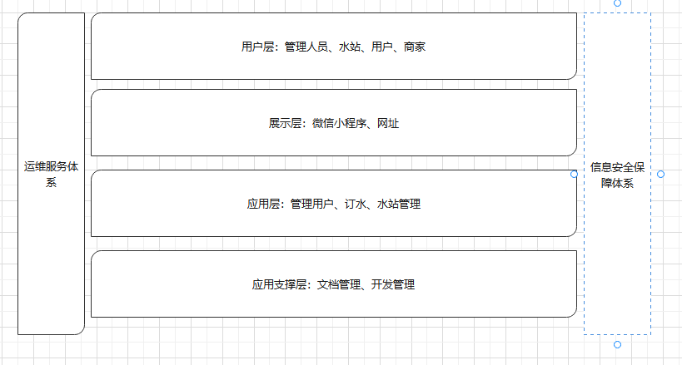
图 系统总体架构视图

功能架构图如下所示：
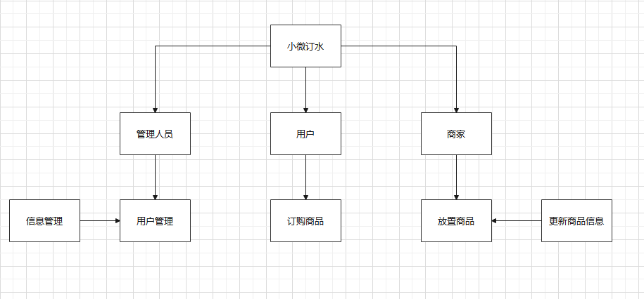

图 功能架构图

系统运行平台
本系统建议运行在Windows操作系统上本系统的客户端访问环境包含：PC浏览器、微信公众号、微信小程序。

系统界面描述

应用支撑平台
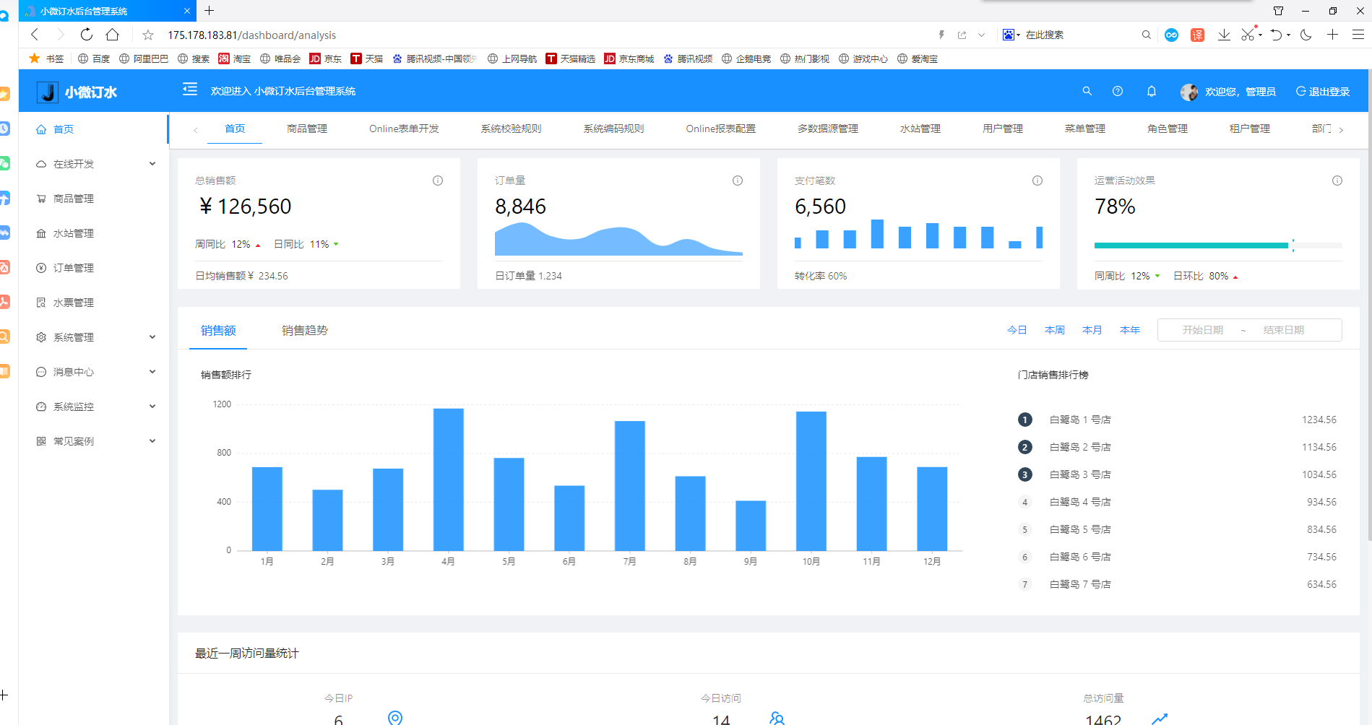
系统头部包含一级菜单入口。
系统左侧边栏中是详细菜单列表。
系统右侧区域是工作区，用于显示菜单具体页面信息。工作区的页签可以自由切换，关闭。

接口
本系统同微信公众平台、微信小程序、短信通道等平台存在接口对接，不存在硬件接口。平台接口统一采用http协议实现接口访问。具体接口有：

微信小程序接口：
接口  名称 | 发起方 | 接收方 | 交互数据 | 交互时机 | 接口方式 | 接口协议
下载 | 微信小程序 | 平台 | 下载的资源URL、存储路径、回调函数 | 事件触发 | HTTP | 参见小程序文档
下载任务 | 微信小程序 | 平台 | 下载的资源URL、存储路径、回调函数 | 事件触发 | HTTP | 参见小程序文档
mDNS管理接口 | 微信小程序 | 平台 | mDNS信息 | 事件触发 | HTTP | 参见小程序文档
发起https请求 | 微信小程序 | 平台 | URL、请求参数、请求方法、数据格式、回调函数 | 事件触发 | HTTP | 参见小程序文档
上传 | 微信小程序 | 平台 | URL、文件资源路径、formData、回调函数 | 事件触发 | HTTP | 参见小程序文档
WebSocket接口 | 微信小程序 | 平台 | Wss地址、子协议数组、回调函数 | 事件触发 | HTTP | 参见小程序文档
媒体接口 | 微信小程序 | 平台 | 音频、背景音频、相机、字体、图片、实时音视频、录音、视频。 | 事件触发 | HTTP | 参见小程序文档
文件接口 | 微信小程序 | 平台 | 文件路径、文件摘要、文件类型、回调函数 | 事件触发 | HTTP | 参见小程序文档
数据缓存接口 | 微信小程序 | 平台 | 缓存key、成功或失败的回调函数 | 事件触发 | HTTP | 参见小程序文档
位置接口 | 微信小程序 | 平台 | 当前位置 | 事件触发 | HTTP | 参见小程序文档
界面接口 | 微信小程序 | 平台 | 动画、背景、自定义组件、交互、菜单、导航栏、下拉、滚动等交互内容 | 事件触发 | HTTP | 参见小程序文档
开放接口 | 微信小程序 | 平台 | 接口调用凭证、账号信息、收货地址、授权、卡券数据分析、小程序跳转等 | 事件触发 | HTTP | 参见小程序文档

应用支撑平台的说明

应用支撑平台的描述
应用支撑平台提供了系统的全部管理功能，应用部署名xw-admin-prod。

应用支撑平台的方法
应用支撑平台功能模块划分如下：
├─系统管理
│ ├─用户管理
│ ├─角色管理
│ ├─菜单管理
│ ├─权限设置（支持按钮权限、数据权限）
│ ├─表单权限（控制字段禁用、隐藏）
│ ├─部门管理
│ ├─我的部门（二级管理员）
│ └─字典管理
│ └─分类字典
│ └─系统公告
│ └─职务管理
│ └─通讯录
│ └─多租户管理
├─消息中心
│ ├─消息管理
│ ├─模板管理
├─代码生成器(低代码)
│ ├─代码生成器功能（一键生成前后端代码，生成后无需修改直接用，绝对是后端开发福音）
│ ├─代码生成器模板（提供4套模板，分别支持单表和一对多模型，不同风格选择）
│ ├─代码生成器模板（生成代码，自带excel导入导出）
│ ├─查询过滤器（查询逻辑无需编码，系统根据页面配置自动生成）
│ ├─高级查询器（弹窗自动组合查询条件）
│ ├─Excel导入导出工具集成（支持单表，一对多 导入导出）
│ ├─平台移动自适应支持
├─系统监控
│ ├─Gateway路由网关
│ ├─性能扫描监控
│ │ ├─监控 Redis
│ │ ├─Tomcat
│ │ ├─jvm
│ │ ├─服务器信息
│ │ ├─请求追踪
│ │ ├─磁盘监控
│ ├─定时任务
│ ├─系统日志
│ ├─消息中心（支持短信、邮件、微信推送等等）
│ ├─数据日志（记录数据快照，可对比快照，查看数据变更情况）
│ ├─系统通知
│ ├─SQL监控
│ ├─swagger-ui(在线接口文档)
│─报表示例
│ ├─曲线图
│ └─饼状图
│ └─柱状图
│ └─折线图
│ └─面积图
│ └─雷达图
│ └─仪表图
│ └─进度条
│ └─排名列表
│ └─等等
│─大屏模板
│ ├─作战指挥中心大屏
│ └─物流服务中心大屏
│─常用示例
│ ├─自定义组件
│ ├─对象存储(对接阿里云)
│ ├─JVXETable示例（各种复杂ERP布局示例）
│ ├─单表模型例子
│ └─一对多模型例子
│ └─打印例子
│ └─一对多TAB例子
│ └─内嵌table例子
│ └─常用选择组件
│ └─异步树table
│ └─接口模拟测试
│ └─表格合计示例
│ └─异步树列表示例
│ └─一对多JEditable
│ └─JEditable组件示例
│ └─图片拖拽排序
│ └─图片翻页
│ └─图片预览
│ └─PDF预览
│ └─分屏功能
│─封装通用组件
│ ├─行编辑表格JEditableTable
│ └─省略显示组件
│ └─时间控件
│ └─高级查询
│ └─用户选择组件
│ └─报表组件封装
│ └─字典组件
│ └─下拉多选组件
│ └─选人组件
│ └─选部门组件
│ └─通过部门选人组件
│ └─封装曲线、柱状图、饼状图、折线图等等报表的组件（经过封装，使用简单）
│ └─在线code编辑器
│ └─上传文件组件
│ └─验证码组件
│ └─树列表组件
│ └─表单禁用组件
│ └─等等
│─更多页面模板
│ ├─各种高级表单
│ ├─各种列表效果
│ └─结果页面
│ └─异常页面
│ └─个人页面
├─高级功能
│ ├─系统编码规则
│ ├─提供单点登录CAS集成方案
│ ├─提供APP发布方案
│ ├─集成Websocket消息通知机制
├─Online在线开发(低代码)
│ ├─Online在线表单 - 功能已开放
│ ├─Online代码生成器 - 功能已开放
│ ├─Online在线报表 - 功能已开放
│ ├─Online在线图表(未开源)
│ ├─Online图表模板配置(未开源)
│ ├─Online布局设计(未开源)
│ ├─多数据源管理 - 功能已开放
├─积木报表设计器(低代码)
│ ├─打印设计器
│ ├─数据报表设计
│ ├─图形报表设计（支持echart）
│ ├─大屏设计器(未开源)
│─流程模块功能 (未开源)
│ ├─流程设计器
│ ├─表单设计器
├─大屏设计器
├─门户设计/仪表盘设计器
│ └─我的任务
│ └─历史流程
│ └─历史流程
│ └─流程实例管理
│ └─流程监听管理
│ └─流程表达式
│ └─我发起的流程
│ └─我的抄送
│ └─流程委派、抄送、跳转
│ └─。。。
│─OA办公组件 (未开源)
│ ├─更多功能
│ └─。。。
└─其他模块
└─更多功能开发中。。

系统模块互相配合，实现了平台的完整服务功能。

输入
form表单提交，或者json数据提交。

输出
页面内容html，或者json数据。

系统参数及系统精度
系统中的数字，默认使用Integer。针对文本中要显示的数字，使用String
字符串存储。

灵活性
本系统设计具有灵活性，可适应部分的需求变化。适应能力汇总如下：
- 操作方式上的变化，支持在线编辑网站内容，或者线下编辑网站模版内容后上传到系统中；
- 运行环境的变化，支持Linux操作系统部署、Windows操作系统部署，支持jdk1.8及以上版本，tomcat7.0及以上版本，可选nginx或者不使用nginx，支持主流PC浏览器访问；
- 同微信公众平台、微信小程序、短信平台、数据共享平台的接口具有下兼容能力；
- 精度和有效时限的变化，不影响基础应用的使用；

时间管理特性
系统建设时间和应用服务响应时间等指标满足以下指标。
- 系统页面响应时间：小于3秒。
- 更新处理的时间：小于3秒。
- 数据提交的时间：小于3秒。
- 批量发布的时间：小于30秒。

故障处理要求
本系统可能出现的软件、硬件故障及应对要求描述如下：
- 出现数据库不可用的情况：修改应用配置，调整为连接备份库，恢复应用正常访问后再恢复数据库。
- 出现应用服务宕机的情况：强制停止tomcat的服务进程，资源释放后重启应用。
- 出现网络中断的情况：使用备用网络链路，或者域名切换到备用服务器上。
- 出现服务器内存不足的情况：强制停止tomcat的服务进程，资源释放后重启应用，或者添加物理内存，修改tomcat配置增加可用内存大小。
- 出现应用线程池占满的情况：执行应用线程dump，重启应用后提供日志供分析。
- 出现服务器磁盘错误的情况：应用切换到备用服务器，更换磁盘后恢复备份数据。
本系统对应用访问性能的故障处理的要求：
- 访问应用门户3秒内没有正确响应：依次检查网络、进程、数据库连接和服务响应情况，针对具体问题执行优化操作。
- 数据库查询缓慢的问题：检查数据表的总记录数量，检查主机磁盘IO、内存使用情况，检查表索引和日志中输出的SQL语句。如果是数据量太大引发的问题则备份表中历史数据，并执行数据清理操作。
- 网络带宽不足的流量问题：因为带宽不足引发的问题，可对整站图片进行压缩后重新上传，或者申请对带宽扩容，实现对高并发访问量的支持。

其他非功能需求
本系统建设还满足了安全性、可维护性、扩展性等目标。
保证数据一致性。通过合理的控制手段和实现方式，保持系统间共享数据一致。保证系统间的数据交互正确、完整，使系统能够稳定运行。
满足系统对数据同步周期的要求。提供实时、定时的接口数据获取或更新能力。对于定时获取或更新的接口数据，需要满足其它系统对数据变更周期的需求。
保证数据的安全性要求。保证系统操作数据、接口数据的安全性、完整性，防止数据在传输过程中被篡改。
实现闭环管理。提供接口数据的监控和管理，及时发现系统间接口数据的异常情况，保障接口数据的准确发送和接收。

